李亚骏1114模拟赛总结
T1 substr
考场上爆搜写挂了，几乎没分
题解
- AC自动机，在建好的fail图上跑最短路，
- 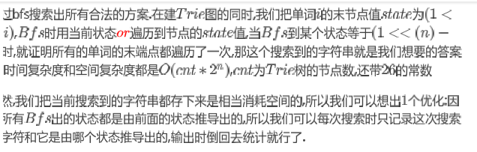
- 搜索，先预处理出包含的串，在处理各串前后相同的部分，然后搜索顺序，卡常勉强能过，相对代码较简单
T2 flower
暴力很好打，对该题的多次固定数组和多次询问考虑分块优化，考虑当k 确定的时候如何求答案, 显然对于所有形如[ak,(a + 1)k) 的值域区间, 最大值一定是最优的. 这样的区间总个数只有k ln k 个. 考虑分块, 那么我们可以在O(n+k ln k) 的时间复杂度内处理出一个块对于任意k 的答案. 询问时复杂度是O(mS) 的, 取S = sqrt(k ln k) 可以达到最优复杂度O(n*sqrt(k ln k))
其中用fr数组实现了对值域答案的处理
代码：
#include<iostream>
#include<cstdio>
#include<cmath>
#include<cstring>
using namespace std;
#define MA 100000
int a[MA+10000];
int BL[MA+100][101];
int fr[MA+10000];
signed main()
{
ios::sync_with_stdio(false);
cin.tie(0);cout.tie(0);
freopen("flower.in","r",stdin);
freopen("flower.out","w",stdout);
int n,m;
cin>>n>>m;
int B=1072;
int l,r,k;
for(int i=1;i<=n;++i) cin>>a[i];
int cnt=(n-1)/B+1; for(int i=0;i<cnt;++i)
{ memset(fr,0,sizeof(fr));
for(int j=i*B;j<(i+1)*B;++j) fr[a[j]]=a[j];
for(int j=1;j<=MA;++j)if(!fr[j]) fr[j]=fr[j-1];
for(int kk=2;kk<=MA;++kk)
{
for(int j=1;j*kk<=MA;++j)
BL[kk][i]=max(BL[kk][i],
fr[min(MA,j*kk-1)]-(j-1)*kk);
}
}
for(int i=1;i<=m;++i)
{
cin>>l>>r>>k;
int ans=-1;
int tl=l/B+1,tr=r/B;
if(tr+1==tl){
for(int j=l;j<=r;++j) ans=max(ans,a[j]%k);
}else{
for(int j=tl;j<tr;++j) ans=max(ans,BL[k][j]);
for(int j=l;j<tl*B;++j) ans=max(ans,a[j]%k);
for(int j=tr*B;j<=r;++j) ans=max(ans,a[j]%k);
}
cout<<ans<<'\n';
}
return 0;
}
T3 refract
奇怪的DP，还在理解中
T4 paint
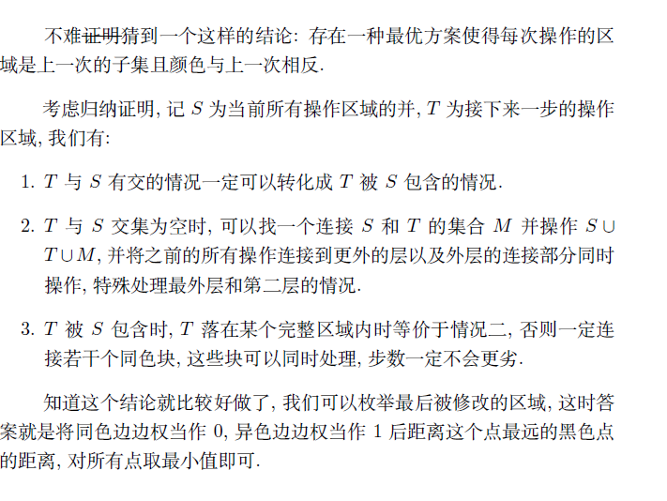
代码：(01BFS)
#include<iostream>
#include<cstdio>
#include<string>
#include<cstring>
#include<algorithm>
#include<map>
#include<queue>
using namespace std;
int r,c;
string pa[51];
int dis[51][51];
int dx[]={1,0,-1,0};
int dy[]={0,-1,0,1};
deque<pair<int,int> >q;
int ans=999;
bool check(int x,int y)
{
return x>=1&&x<=r&&y>=0&&y<c&&dis[x][y]==-1;
}
void bfs()
{
for(int i=1;i<=r;++i)
{
for(int j=0;j<c;++j)
{
// cout<<i<<' '<<j<<endl;
memset(dis,-1,sizeof(dis));
q.clear();
int f=-1;
dis[i][j]=0;
q.push_back(make_pair(i,j));
while(!q.empty())
{
int x=q.front().first,y=q.front().second;
q.pop_front();
if(pa[x][y]=='1') f=max(f,dis[x][y]);
for(int cc=0;cc<4;++cc)
{
int xx=x+dx[cc],yy=y+dy[cc];

if(check(xx,yy)==0) continue;
// cout<<xx<<' '<<yy<<endl;
if(pa[xx][yy]!=pa[x][y])
q.push_back(make_pair(xx,yy)),dis[xx][yy]=dis[x][y]+1;
else q.push_front(make_pair(xx,yy)),dis[xx][yy]=dis[x][y];
}
}
ans=min(ans,f);
}
}
return;
}
int main()
{
ios::sync_with_stdio(false);
cin.tie(0);cout.tie(0);
freopen("paint.in","r",stdin);
freopen("paint.out","w",stdout);
cin>>r>>c;
for(int i=1;i<=r;++i)cin>>pa[i];
bfs();
cout<<ans+1;
return 0;
}

